GUIA DE AUTOAPRENDIZAJE Nº17 EDUCACIÓN FÍSICA Y SALUD
I º MEDIO

Nombre_______________________________________ Curso: _______ Fecha: _________
OA 1: Perfeccionar y aplicar controladamente las habilidades motrices específicas de
locomoción, manipulación y estabilidad en, al menos una danza (folclórica, popular, entre otras).

Objetivo de la Guía: “Practicar la danza folclórica de Sambos Caporales y realizar ejercicio físico”.

Correo electrónico I º Medio: efis.primeromedio.smm@gmail.com

Instrucciones:
- Esta guía la puedes imprimir o trabajar en el cuaderno.
- Registra el objetivo de la guía y la fecha de aplicación en tu cuaderno.
- Resuelve la guía de autoaprendizaje utilizando los contenidos y el material audiovisual que estará disponible en los links.
- Practica 3 veces a la semana durante 20 minutos la coreografía de Sambos Caporales.
- Realizar 3 veces a la semana la rutina de ejercicio físico.

Introducción:

Hoy realizaremos nuestra guía N°17 de autoaprendizaje en la cual practicaras la danza folclórica de Sambos Caporales y realizar ejercicio físico”.

Link practica de la coreografía: https://youtu.be/8JpP4iqCW2E
Link video explicativo: https://youtu.be/pnUO5hqMndo
Link rutina de ejercicio físico cardio: https://youtu.be/39Sn10y7HMM
Link rutina de ejercicio físico GAP: https://youtu.be/CItsyCTMlcY?list=RDCMUCfwP2H1CDJvssk6g2pm8EgA

Ejercitación:
- ¿Qué es el Ejercicio Físico?
________________________________________________________________________________________________________________________________________________________________________

- ¿Cuáles son las 4 características que tiene el Ejercicio Físico?
- _____________________________________
- _____________________________________
- _____________________________________
- _____________________________________

- ¿Cuáles son los componentes de la Aptitud física que se pueden mantener o mejorar?
- ____________________________
- ____________________________
- ____________________________
- ____________________________

- ¿Qué elementos son clave en nuestro ejercicio físico y que debemos realizar antes y después junto con la hidratación?
- ______________________________
- ______________________________
- ¿Qué es el Calentamiento?
________________________________________________________________________________________________________________________________________________________________________

- Observa las imágenes:
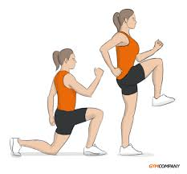
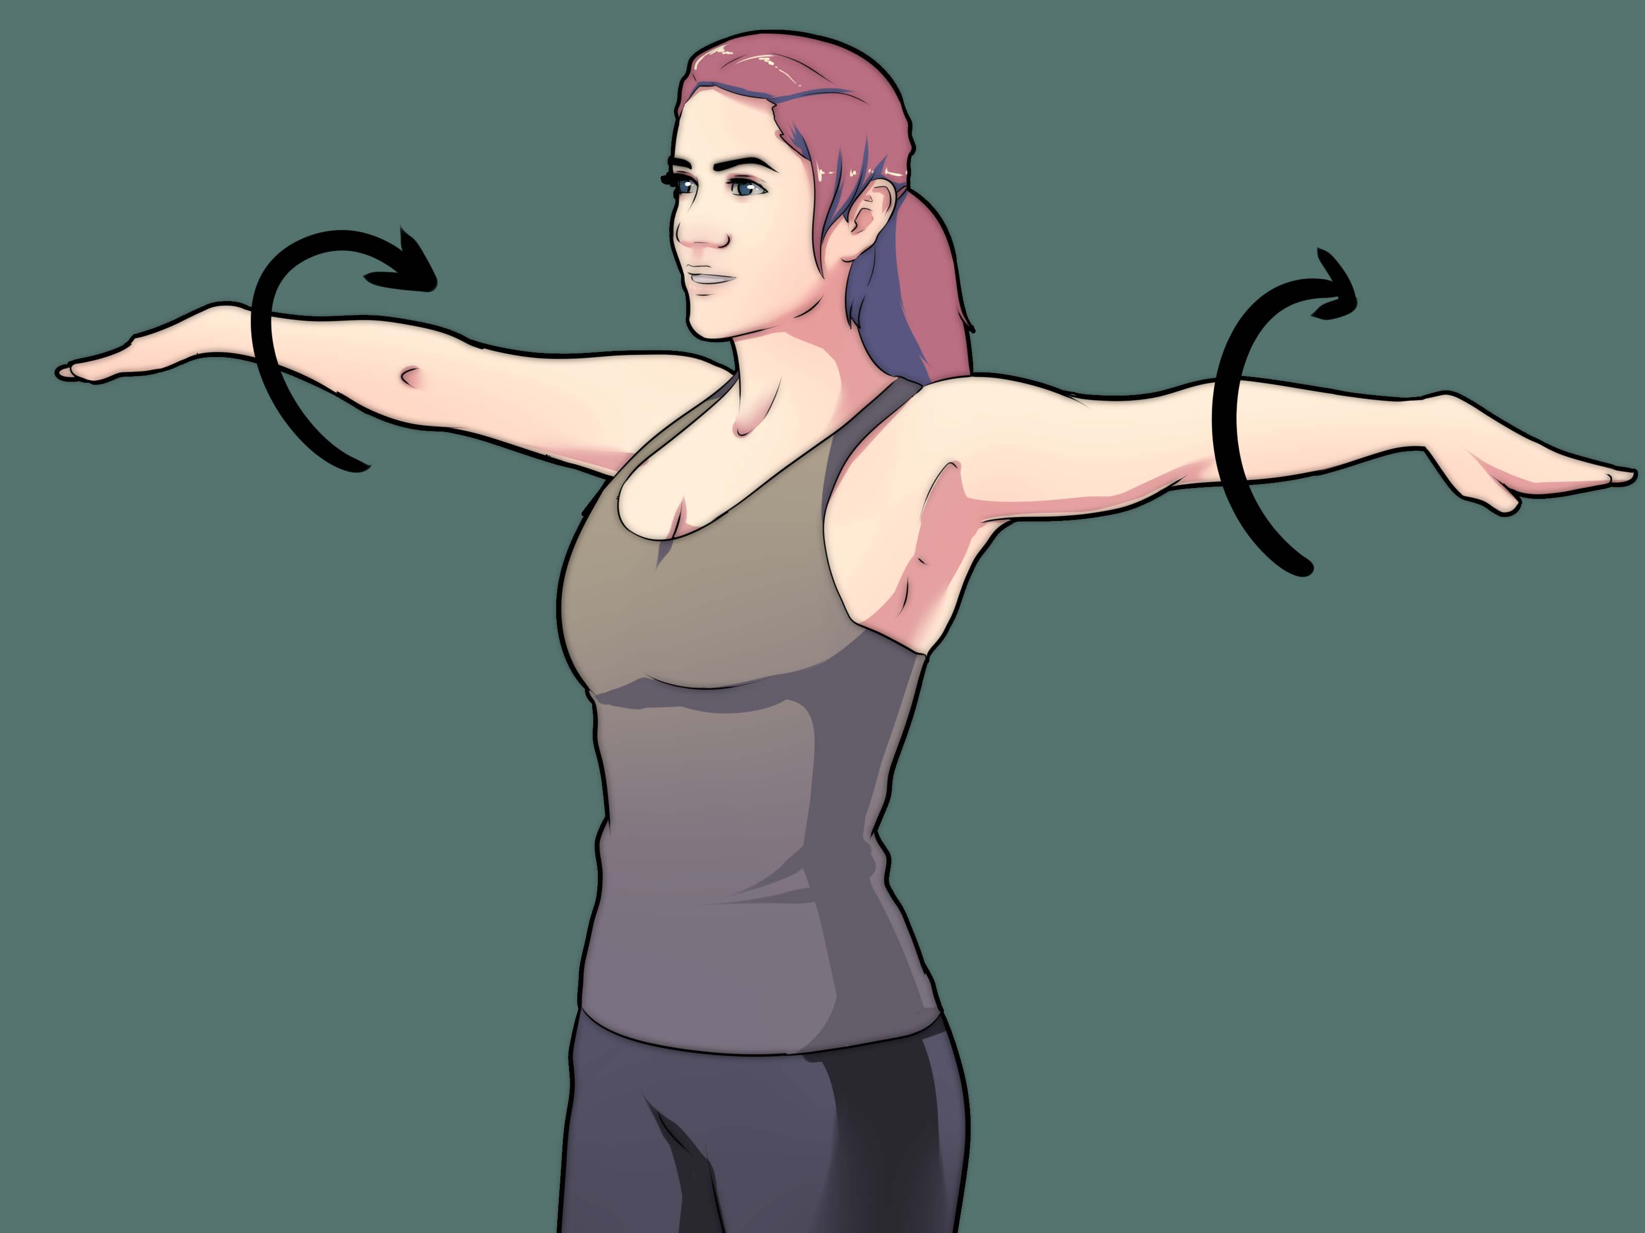

Imagen 1 Imagen 2

¿Cuál de ellas se puede incluir en un Calentamiento? Fundamenta.
________________________________________________________________________________________________________________________________________________________________________

- Escribe 4 beneficios del calentamiento.
- ______________________________________
- ______________________________________
- ______________________________________
- ______________________________________

- ¿Qué es la vuelta a la calma?
________________________________________________________________________________________________________________________________________________________________________

- Observa las imágenes:
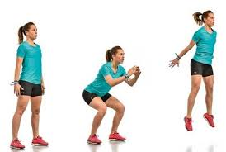
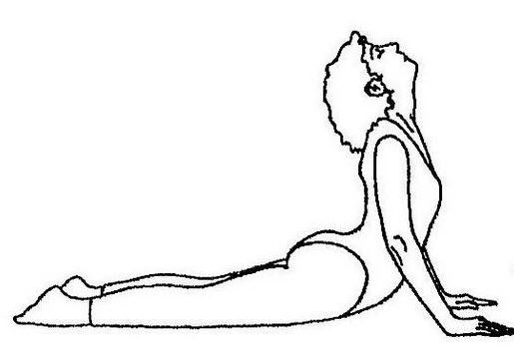

¿Cuál de ellas se puede utilizar en la vuelta a la calma?
________________________________________________________________________________________________________________________________________________________________________

- ¿Qué elemento de la Aptitud física o Condición Física se trabajó en cada uno de los videos propuestos de ejercicio físico?

Video 1: Video 2:

_________________________ _________________________

Síntesis:

El ejercicio físico es una variedad de actividad física planificada, estructurada, repetitiva y realizada con un objetivo relacionado con la mejora o el mantenimiento de uno o más componentes de la aptitud física (fuerza, velocidad, resistencia y flexibilidad).
Para realizar ejercicio físico debes considerar realizar un calentamiento antes de la rutina de ejercicios y la vuelta a la calma al finalizar para estirar tu musculatura.
Los beneficios del calentamiento son: aumentar la temperatura muscular y corporal, dilatar los vasos sanguíneos, aumentar la temperatura en la sangre, cambios hormonales, preparación mental, aumenta el ritmo cardiaco y previene lesiones.
La rutina de ejercicios establecida debes realizarla considerando tu nivel de aptitud física en ella trabajamos la resistencia (cardio) y fuerza de piernas, glúteos y abdominales (GAP).
Debes practicar la coreografía completa de Sambos Caporales considerando en tu practica la expresión corporal que le da tu sello personal al baile.

